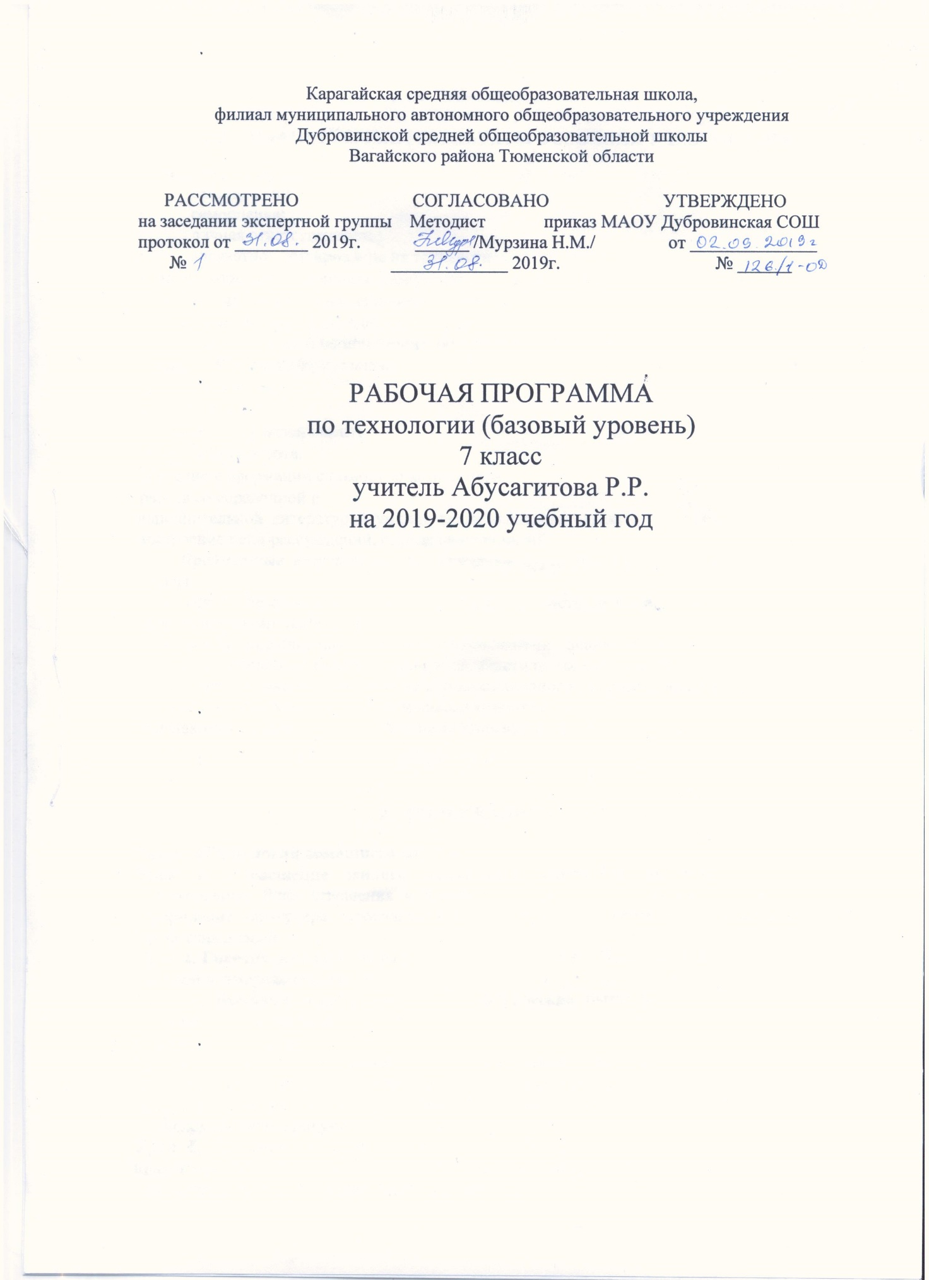

- 1. ПЛАНИРУЕМЫЕ РЕЗУЛЬТАТЫ ОСВОЕНИЯ УЧЕБНОГО ПРЕДМЕТА
Личностные результаты:
• самопознание;
• самооценка;
• личная ответственность;
• адекватное реагирование на трудности
- умение отвечать на вопросы, рассуждать, описывать явления, действия и т.п.
- умение выделять главное из прочитанного;
- слушать и слышать собеседника, учителя;
задавать вопросы на понимание, обобщение
Метапредметные результаты:
- сравнение; анализ;
- систематизация;
- мыслительный эксперимент;
- практическая работа;
- усвоение информации с помощью компьютера;
- работа со справочной и
дополнительной литературой умение вести исследовательскую и проектную деятельность, построение цепи рассуждений, определение понятий
Предметные результаты по окончании курса технологии в 5,6 классах основной школы
- овладеть безопасными приемами труда с инструментами, швейными машинами, электробытовыми приборами;
- овладеть специальными и общетехническими знаниями и умениями в области технологии обработки пищевых продуктов, текстильных материалов,
- овладеть навыками изготовления и художественного оформления швейных изделий,
- овладеть навыками ведения домашнего хозяйства,
- познакомить с основными профессиями пищевой и легкой промышленности.

- СОДЕРЖАНИЕ ПРОГРАММЫ
Раздел «Технологии домашнего хозяйства» (2 ч)
Урок 1. «Освещение жилого помещения. Предметы искусства и коллекции
в интерьере». Роль освещения в интерьере. Естественное и искусственное освещение. Оформление интерьера произведениями искусства. Понятие о коллекционировании. Профессия дизайнер
Урок 2. Гигиена жилища. Виды уборки, их особенности. Правила проведения ежедневной, влажной и генеральной уборки
Урок 3. Бытовые электроприборы. Электрические бытовые приборы для уборки и создания микроклимата в помещении
Раздел «Кулинария» (5 ч) +1
Урок 4. Блюда из молока и кисломолочных продуктов. Значение молока и кисломолочных продуктов в питании человека. Натуральное (цельное) молоко. Молочные продукты. Молочные консервы. Кисломолочные продукты. Технология приготовления блюд из кисломолочных продуктов
Урок 5. Изделия из жидкого теста. Виды блюд из жидкого теста. Продукты для приготовления жидкого теста. Технология приготовления теста и изделий из него: блинов, блинчиков с начинкой, оладий и блинного пирога
Урок 6. Виды теста и выпечки. Продукты для приготовления выпечки. Дрожжевое, бисквитное, заварное тесто и тесто для пряничных изделий. Виды изделий из них. Особенности выпечки изделий из них. Профессия кондитер
Урок 7. Сладости, десерты, напитки. Виды сладостей: цукаты, конфеты, печенье, безе (меренги). Их значение в питании человека. Виды десертов. Безалкогольные напитки: молочный коктейль, морс. Рецептура, технология их приготовления и подача к столу
Урок 8. Сервировка сладкого стола. Праздничный этикет. Меню сладкого стола. Сервировка сладкого стола. Правила поведения за столом и пользования десертными приборами. Сладкий стол-фуршет. Правила приглашения гостей
Урок 9. Проект по разделу
Раздел «Создание изделий из текстильных материалов» 8 ч +4
Урок 10. Свойства текстильных волокон. Классификация текстильных волокон животного происхождения. Способы их получения. Виды и свойства шерстяных и шёлковых тканей. Признаки определения вида ткани по сырьевому составу
Урок 11. Конструирование швейных изделий. Понятие о поясной одежде. Виды поясной одежды. Конструкции юбок. Снятие мерок для изготовления поясной одежды. Построение чертежа прямой юбки
Урок 12. Моделирование швейных изделий. Приёмы моделирования поясной одежды. Моделирование юбки с расширением книзу
Урок 13. Швейная машина. Уход за швейной машиной
Урок 14-17. Технология изготовления швейных изделий. Правила раскладки выкроек поясного изделия на ткани. Правила раскроя. Правила безопасной работы ножницами, булавками, утюгом.
Урок 18-21. Проект по теме раздела
Раздел «Художественные ремёсла» (8 ч)+5
Урок 22. Ручная роспись тканей. Понятие о ручной росписи тканей. Виды батика. Технология горячего и холодного батика. Профессия художник росписи по ткани
Урок 23. Вышивание счетными швами.
Урок 24. Вышивание по свободному контуру
Урок 25. Атласная и штриховая гладь
Урок 26. Швы французский узелок и рококо
Урок 27-29. Вышивание атласными лентами
Урок 30-34. Творческий проект по разделу

- Тематическое планирование

Раздел | кол-во часов
Технология домашнего хозяйства. Электротехника | 3
Кулинария | 6
Создание изделий из текстильных материалов | 12
Художественные ремесла | 13
Итого | 34

